Міністерство освіти і науки України

Національний технічний університет України

“Київський політехнічний інститут імені Ігоря Сікорського”

Факультет інформатики та обчислювальної техніки

Кафедра інформаційних систем та технологій

Лабораторна робота №2

**РОЗРОБКА ІГРОВИХ ЗАСТОСУВАНЬ. UNITY РІШЕННЯ**

*Дослідження базового патерну ігрового рушія Unity на прикладі тривимірного ігрового застосунку*   
Варіант №1

|  |  |  |
| --- | --- | --- |
| Виконала  студентка групи ІА-94: |  | Перевірив:  Катін П.Ю. |
| Федор Софія |  |  |
| Дата здачі |  | Захищено з балом |
| 12.10.22 |  |  |

Київ 2022

**Мета роботи**

Набуття знань, умінь та навичок з технології розроблення основ проекту з використанням обраної мови програмування у обраній парадигмі. Надається досвід створення репозиторію у системі контролю версій і знання елементів середовища розробки і основи вихідного коду для управління грою.

**Завдання**

Створений проект IDE (3D) на основі рушія, що містить 2 сцени, ігровий персонаж. Можуть бути включені інші елементи. Розроблений і налагоджений скрипт для управління ігровим персонажем. Додані умови переходу між сценами. В якості ігрового персонажа використовується звичайний примітив. Достатньо продемонструвати рух ліворуч, праворуч, стрибки, коректну фізику, зупинку перед перешкодою, набір балів і перехід з одного рівня на інший. Можливо, за бажанням реалізувати інтерфейс гравця.

У разі виконання всіх умов і відмінного захисту надається 12,5 балів.

**Варіанти завдань**

Для виконання завдання у якості об'єкту, що керується через клавіатуру реалізується примітив. Для парного варіанту - шар, для непарного варіанту - куб. Забарвлення квадрату за рішенням студенту.

Далі у якості площини і перешкод обирається елемент з набору асертів відповідно до варіантів, що надані далі. Для отримання доступу до асертів потрібна реєстрація https://assetstore.unity.com.

**Варіант лабораторної роботи**

1. <https://assetstore.unity.com/packages/3d/props/exterior/pbr-fences-181524>

**Результат роботи**

*Посилання на GitHub:* <https://github.com/soniadotcom/GameProgLab2GroupIA94>

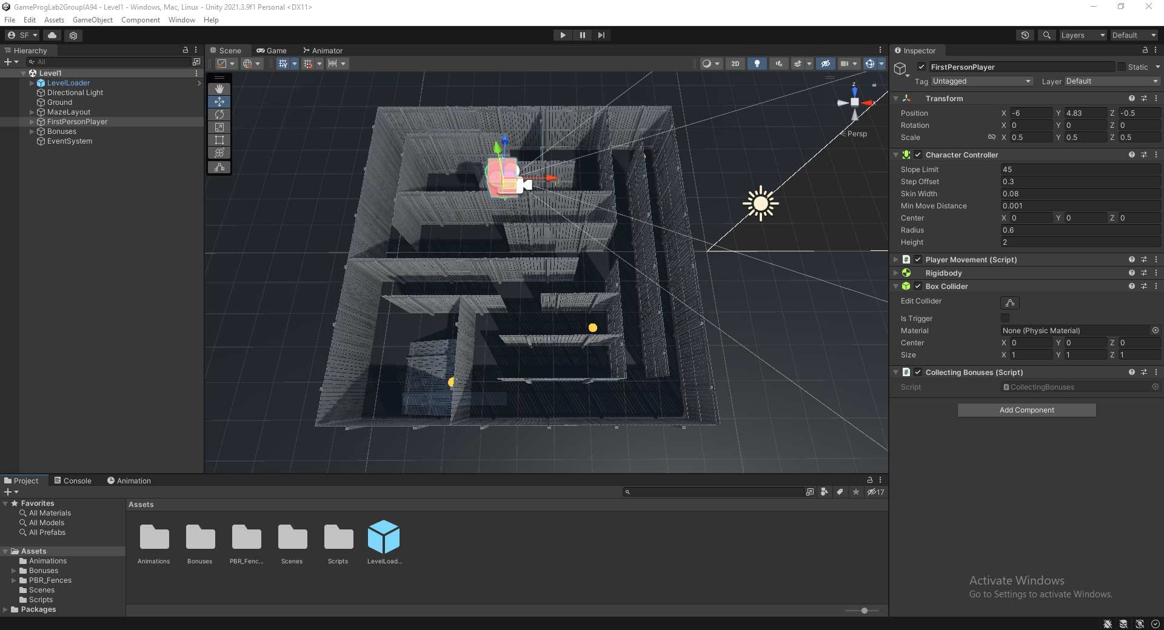

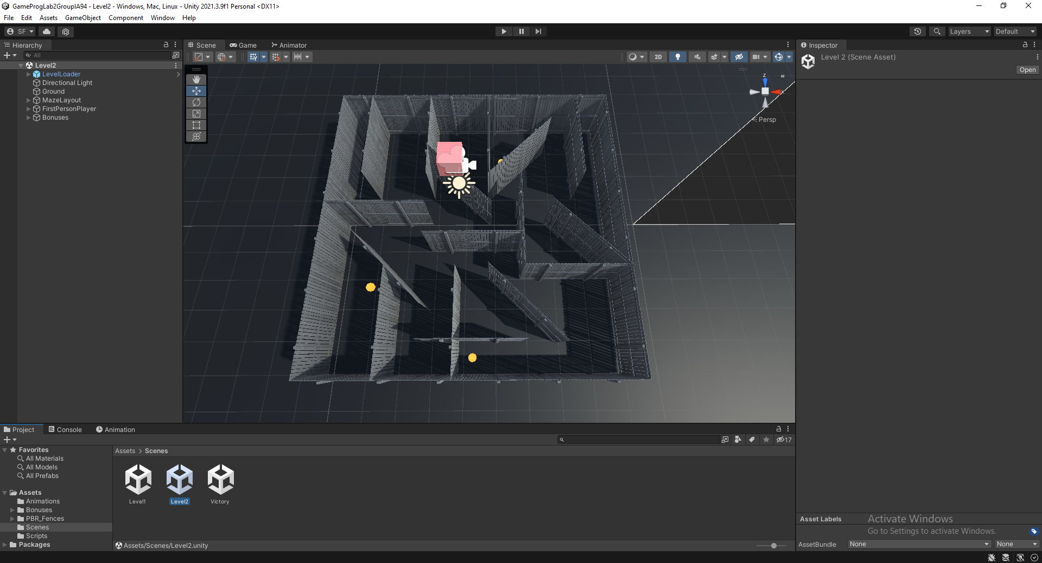

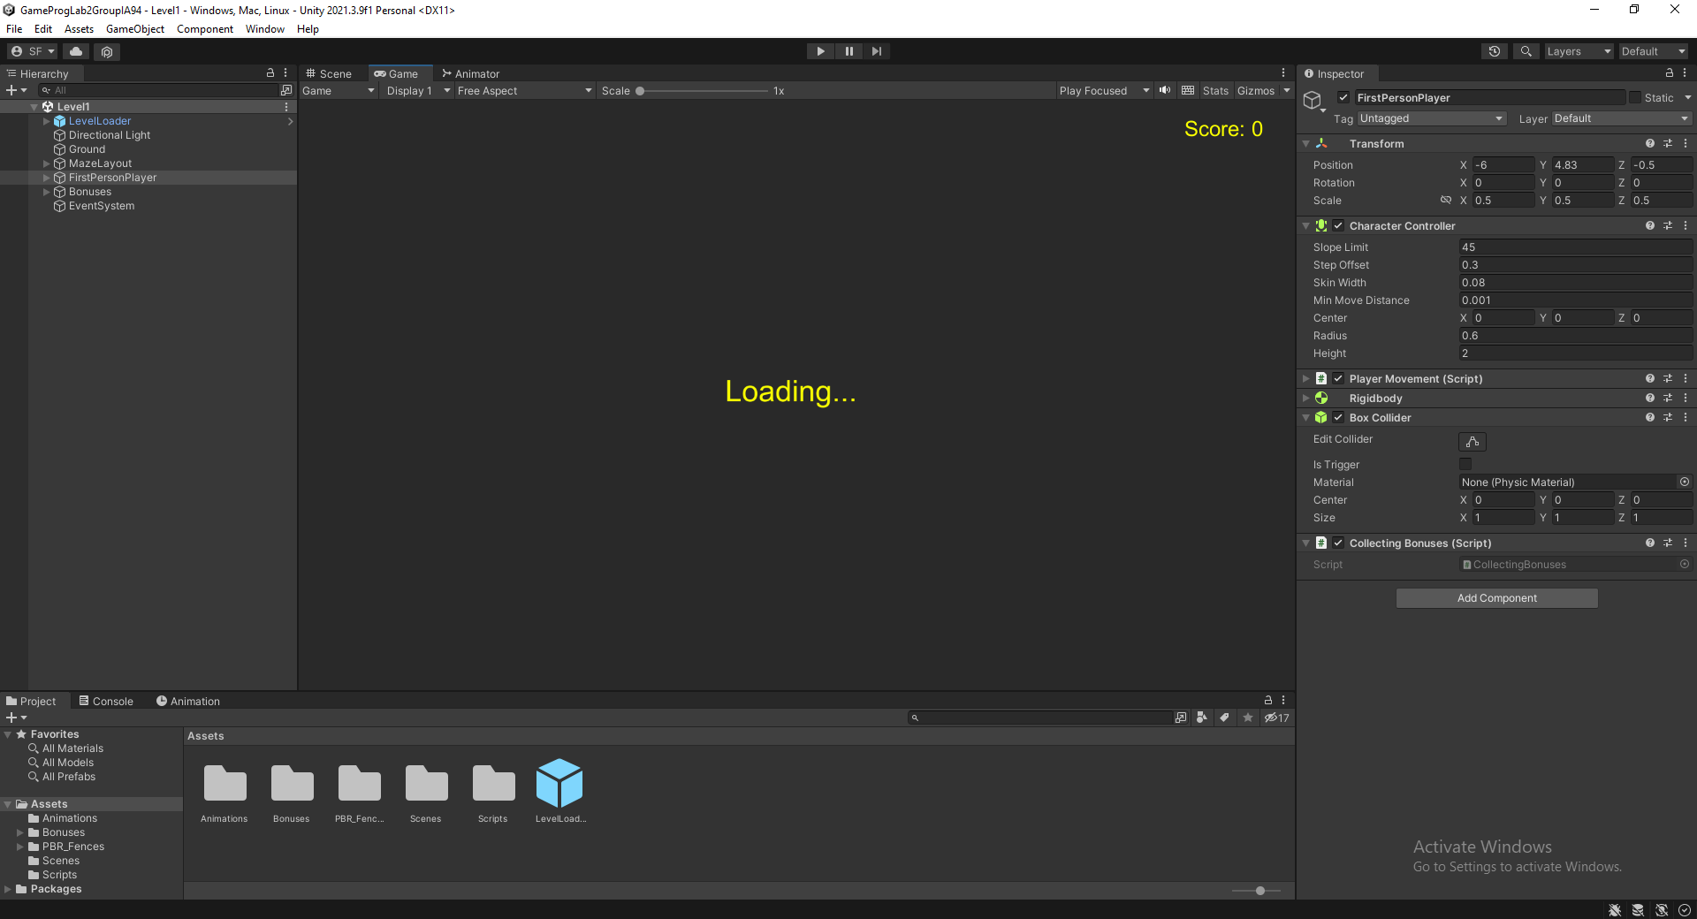

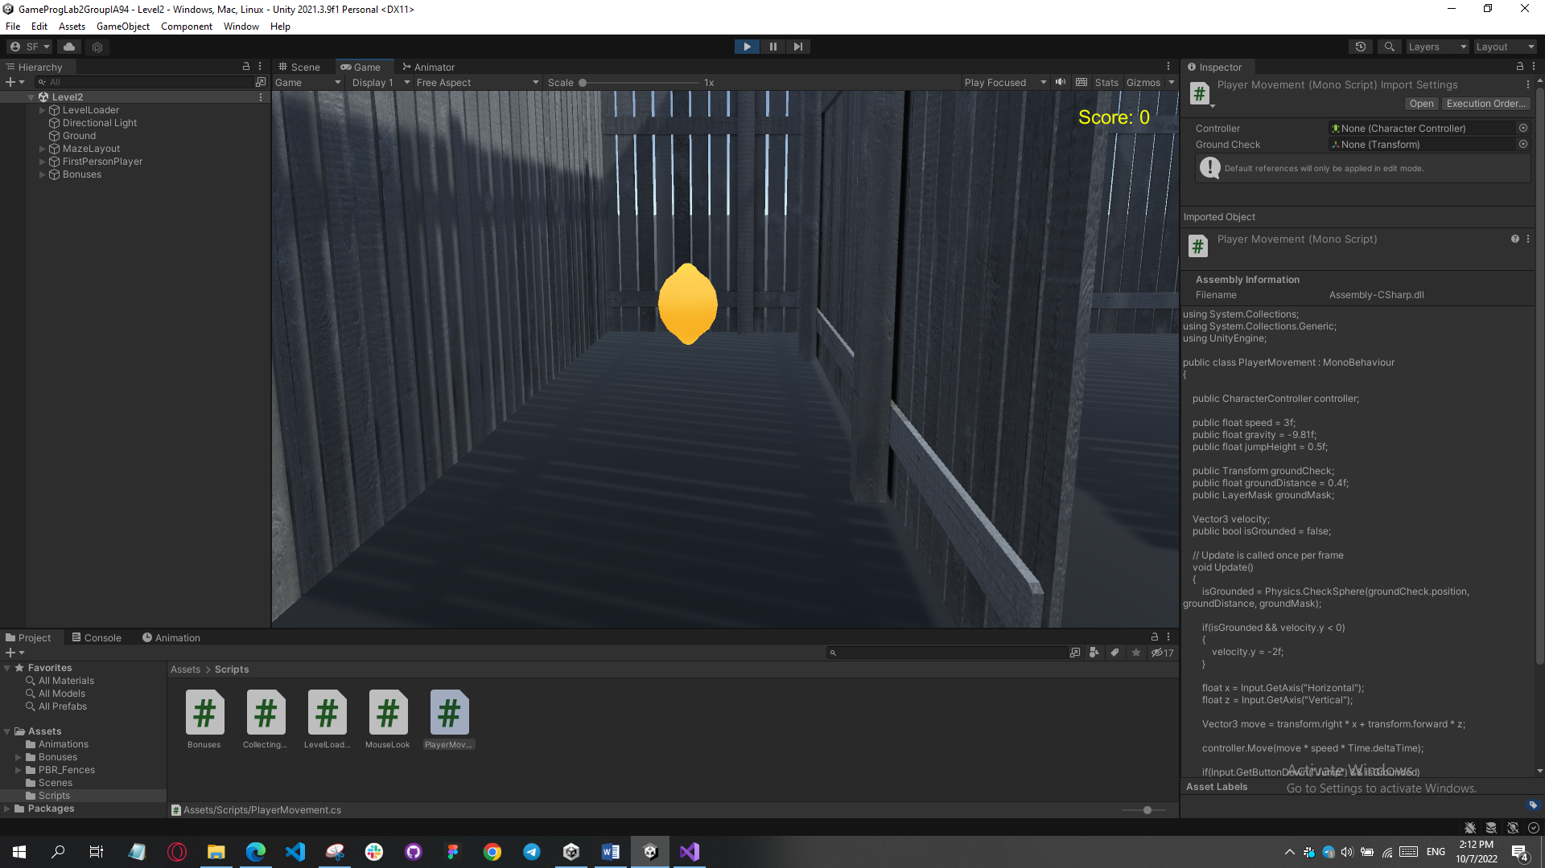

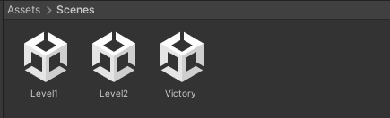

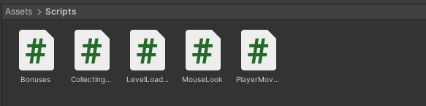

**Лістинг програми**

PlayerMovement.cs

using System.Collections;

using System.Collections.Generic;

using UnityEngine;

public class PlayerMovement : MonoBehaviour

{

public CharacterController controller;

public float speed = 3f;

public float gravity = -9.81f;

public float jumpHeight = 0.5f;

public Transform groundCheck;

public float groundDistance = 0.4f;

public LayerMask groundMask;

Vector3 velocity;

public bool isGrounded = false;

// Update is called once per frame

void Update()

{

isGrounded = Physics.CheckSphere(groundCheck.position, groundDistance, groundMask);

if(isGrounded && velocity.y < 0)

{

velocity.y = -2f;

}

float x = Input.GetAxis("Horizontal");

float z = Input.GetAxis("Vertical");

Vector3 move = transform.right * x + transform.forward * z;

controller.Move(move * speed * Time.deltaTime);

if(Input.GetButtonDown("Jump") && isGrounded)

{

velocity.y = Mathf.Sqrt(jumpHeight * -2f * gravity);

}

velocity.y += gravity * Time.deltaTime;

controller.Move(velocity * Time.deltaTime);

}

}

MouseLook.cs

using System.Collections;

using System.Collections.Generic;

using UnityEngine;

public class MouseLook : MonoBehaviour

{

public float mouseSensitivity = 50f;

public Transform playerBody;

float xRotation = 0f;

// Start is called before the first frame update

void Start()

{

Cursor.lockState = CursorLockMode.Locked;

}

// Update is called once per frame

void Update()

{

float mouseX = Input.GetAxis("Mouse X") * mouseSensitivity * Time.deltaTime;

float mouseY = Input.GetAxis("Mouse Y") * mouseSensitivity * Time.deltaTime;

xRotation -= mouseY;

xRotation = Mathf.Clamp(xRotation, -90f, 90f);

transform.localRotation = Quaternion.Euler(xRotation, 0f, 0f);

playerBody.Rotate(Vector3.up * mouseX);

}

}

Bonuses.cs

using System.Collections;

using System.Collections.Generic;

using UnityEngine;

using UnityEngine.UI;

public class Bonuses : MonoBehaviour

{

public static int bonuses = 0;

Text Score;

// Start is called before the first frame update

void Start()

{

Score = GetComponent<Text>();

}

// Update is called once per frame

void Update()

{

Score.text = "Score: " + bonuses;

}

}

CollectingBonuses.cs

using System.Collections;

using System.Collections.Generic;

using UnityEngine;

public class CollectingBonuses : MonoBehaviour

{

public void OnTriggerEnter(Collider Col)

{

if(Col.gameObject.tag == "Bonus")

{

Debug.Log("Bonus collected!");

Bonuses.bonuses += 1;

Destroy(Col.gameObject);

}

}

}

LevelLoader.cs

using System.Collections;

using System.Collections.Generic;

using UnityEngine;

using UnityEngine.SceneManagement;

public class LevelLoader : MonoBehaviour

{

public Animator transition;

public float transitionTime = 1;

// Update is called once per frame

void Update()

{

if(Bonuses.bonuses == 4 * (SceneManager.GetActiveScene().buildIndex + 1))

{

LoadNextLevel();

}

}

public void LoadNextLevel()

{

StartCoroutine(LoadLevel(SceneManager.GetActiveScene().buildIndex + 1));

}

IEnumerator LoadLevel(int levelIndex)

{

transition.SetTrigger("Start");

yield return new WaitForSeconds(transitionTime);

SceneManager.LoadScene(levelIndex);

}

}

**Висновок**

В ході даної лабораторної роботи я створила 3D проект, що містить три сцени та умови переходу між ними. Також я написала скрипт для керування персонажем та камерою, реалізувала набір бонусів і перехід від одного рівня на інший та розмістила даний проект у репозиторії на GitHab.